XV Международный конкурс творческих проектов школьников
«Как это сделать?»

Направление: Музыкальный проект/Художественный проект
Как сделать музыкальный рисунок
исследовательский проект

Авторы:
Вдовченко Софья Владимировна
7 класс, МБОУ «Школа №4», г. Муравленко
Рыбасова Маргарита Сергеевна,
7 класс, МБОУ «Школа №4», г. Муравленко
Тухбатуллина Карина Вадимовна,
7 класс, МБОУ «Школа №4», г. Муравленко

Руководитель:
Вовк Татьяна Александровна,
учитель музыки,
МБОУ «Школа №4»,
г. Муравленко

2022 г.

Как сделать музыкальный рисунок
Краткая аннотация
Вдовченко Софья Владимировна, Рыбасова Маргарита Сергеевна, Тухбатуллина Карина Вадимовна
ЯНАО, г. Муравленко,
МБОУ «Школа №4», 6 «А»

В основе проектной работы - музыкально-художественная, творческая деятельность, которая осуществляется посредством синтеза музыки и изобразительного искусства. Проблема в том, что у современного человека очень активный, насыщенный образ жизни, и внутреннему миру, эмоциям уделяется очень мало внимания. Цель проекта - исследовать процессы рисования музыки в мире искусства и сделать творчество частью жизни людей. Авторы разработали свой уникальный способ воплощения музыки в рисунке. В процессе исследования использовались методы изучения научно-практической литературы, сбора информации, социологического опроса учащихся, сравнения, обобщения и систематизации полученных данных.
В результате, был проведен эксперимент по использованию метода рисования на практике. Лучшие работы – оформлены и представлены в виртуальной галерее. В работе сформулированы рекомендации по рисованию музыки.

Оглавление

Введение…………………………………………………………………………………………………с.4
Глава 1. Искусство рисования музыки
1.1. Связь музыки и изобразительного искусства……………………………………………………..с.5
1.2. Создатели музыкальных картин и их способы рисования музыки……………………………...с.8

Глава 2. Создание метода рисования музыки и музиз-галереи
2.1. Исследование уровня представлений и знаний одноклассников о способах рисования
музыки……………………………………………………………………………………………………с.7
2.2. Этапы создания музыкальных рисунков и музиз-галереи……………………………………….с.8
2.3. Рекомендации по рисованию музыкальных картин ……………………………………………..с.8

Заключение……………………………………………………………………………………………..с.9
Список используемой литературы…………………………………………………………………с.10

Приложения…………………………………………………………………………………………….с.11

Введение
«Вселенная представляется мне большой
Симфонией, люди - как ноты» М. Чюрленис
Современные музыканты, художники, искусствоведы, опираясь на историю искусства утверждают, что связь между музыкой и изобразительным искусством существовала всегда. Еще великий итальянский художник Леонардо да Винчи, представитель эпохи Возрождения - называл музыку «сестрой живописи».
Но, лишь немногие художники рисовали музыку, среди них: В. Борисов-Мусатов, В. Кандинский, Д. Плаковица, М.Чюрленис, Воздействие процесса рисования музыки на человека, в настоящее время изучают современные ученые в области психологи искусства: Г. Муравдова. И.Л. Ванечкина, Б.М. Галеев, и др.
Проблема в том, что не существует четко определенных способов передавать музыкальные ощущения в рисунке. А ведь рисование музыки улучшает психоэмоционально состояние человека, развивает фантазию, творческое воображение, приносит удовольствие от процесса создания уникальных произведений, позволяет почувствовать себя творцом, соприкоснуться с миром высокого искусства. Отсутствуют и специальные способы рисования музыкальных произведений, поэтому эта сфера творчества остается недоступной для большинства людей.
Актуальность работы состоит в разработке уникального музиз-метода рисования музыки, который ранее нигде не использовавшегося. Благодаря новому музиз-методу, процесс музыкально-изобразительного творчества, то есть рисования музыки – станет доступен всем людям, даже детям, так как не требует наличия музыкальных или художественных способностей. Творчество, которое мы предлагаем - способствует развитию эстетических качеств, творческой фантазии, воображения, креативного и нешаблонного мышления. Когда человек творит произведения искусства, занимается творчеством, то становится ближе к миру прекрасного, и ему проще строить жизнь по законам красоты.
Цель проекта: исследовать процессы рисования музыки в мире искусства и практически проверить разработанный нами музиз-метод рисования музыки
Объект исследовательского проекта - музыкальное и изобразительное искусство.
Предмет исследовательского проекта – процесс рисования музык
Гипотеза: мы предполагаем, что музиз-метод рисования музыки, и созданные ребятами картины, помогут обогатить представления ребят о музыкально-художественном творчестве, раскрыть его возможности.
Задачи исследовательского проекта:
- изучить создателей музыкальных картин;
- исследовать связь музыки и изобразительного искусства;
- исследовать представления одноклассников о рисовании музыки:
- разработать и применить метод рисования музыки;
- создать виртуальную галерею и узнать мнение о ней одноклассников;
- предоставить рекомендации по рисованию музыки.
Методологической основой исследовательского проекта являлись работы художников: В. Борисова-Мусатова, В. Кандинского, Д. Плаковица, М.Чюрлениса, музыкальные произведения И.Баха.
Методы исследования:
- теоретические: сравнения, обобщения, метод сбора информации, анализа научной и методической литературы, систематизации полученных знаний
- эмпирические: опрос, анкетирование, эксперимент.
Научная новизна и практическая значимость: заключается в разработке авторского уникального метода рисования музыки и создании нигде не встречающейся музиз-галереи.
База исследования: МБОУ «Школа №4» г. Муравленко, учащиеся и родители 6-х классов.
Структура исследовательской работы: введение, две главы, заключение, список используемой литературы, четыре приложения.

Глава 1. Искусство рисования музыки

1.1. Связь музыки и изобразительного искусства
Изобразительное искусство и музыка – это две родственные сферы. Такого мнения придерживаются современные психологи, музыканты, художники, просто любители искусства, и этот факт известен с давних времен. С одной стороны, изобразительное искусство и музыкальное искусство – разные сферы, но в реальности - они настолько же и похожи друг с другом. Поэтому многие художники изображали музыку на картинах, а композиторов в процессе создания свих произведений, часто изображали музыкантов, играющих на музыкальных инструментах, рисовали симфонии, концерты и сонаты [2, с.76].
Если мы внимательно вдумаемся и вспомним средства музыкальной выразительности и изобразительного искусства, то обнаружим сходство. Например, мы часто употребляем понятие «цветовая гамма», когда анализируем картины, репродукции и так же мы можем в музыкальном произведении анализировать «звуковую палитру». Или в музыка понятие «сила звука», «тембр», можно перевести на язык изобразительного искусства и сравнить с понятием «насыщенность цвета». А чередование элементов (изобразительных, звуковых) называемых в искусстве - ритмом, мы можем наблюдать в любом искусстве. С помощью средств выразительности – художники и композиторы соединяют детали произведений в единое целое, у музыкантов получается – форма, а у художников художественная форма композиция [6].
Но самое главное, что любое произведение искусства, и музыка, и литература, предают глубокие душевные переживания их создателей, чувства, мысли, настроения. Плавные линии рисунка, как и плавные движение мелодии, выражают нам нежность, мягкость; движение мелодии и линий вниз - покой или грусть; движение вверх, восходящие линии – полетность, радость, воодушевление. Через музыкальные произведения и произведения изобразительного искусства, мы знакомимся с историей, событиями, культурой того времени, в которое творили авторы [5].

1.2. Создатели музыкальных картин и их способы рисования музыки
Изучение методов и способов рисования музыки позволило нам выделить несколько мастеров, работающих музыкально-художественном направлении (Приложение №1).
Художник и композитор Джеймс Плаковица (James Plakovic) сочетает в себе изобразительное искусство, музыку и искусство письма. Одна из самых ярких работа автора «Карта мира». На первый взгляд, произведение не вызовет необычных впечатлений, выглядит, как географическая карта, со всеми привычными и знакомыми нам континентами. Но если присмотреться к изображению, то можно увидеть множество точек, линий, реально обозначающих мелодию. Джеймс сочиняет музыку, а затем пишет из нот своих произведений картины [8].
Создатель «зримой музыки» Микало́юс Чюрлёнис – литовский музыкант, композитор – символист, художник просто раздвинул границы искусства и обогатил мир музыки. Он объединил музыкальные формы и изобразительный аналог. Ведь автор рисовал музыку, которую сам сочинял и называл картины музыкальными названиями – фуга, прелюдия, соната. Чюрлёнис картинами выражал музыку, музыкальные звуки передавал красками. У этого композитора -музыка живописна, а картины музыкальны [11].
Музыку рисовал и великий абстракционист Василий Кандинский. Увлекшись творчеством композитора А. Шенберга, под впечатлением от фортепианных произведений, Кандинский создает полотна, пример «Струнные квартеты» и п. Пьесы для фортепиано немецкого композитора Шёнберга оказали необычное и сильное воздействие. По словам создателя абстрактной живописи Василия Кандинского, «музыка всегда была искусством, не употреблявшим своих средств на обманное воспроизведение явлений природы, но делавшим из них средство выражения душевной жизни художника» [9].
Необычным и интересным нам показалось открытие Александра Скрябина, великого композитора, который придумал понятие «цветотональность», музыкальная тональность имеет корень слова – тон, который используется и в изобразительном искусстве. Этот известный музыкант предложил обозначать тональности в мажоре и миноре разными цветами, таким образом развивать свою музыкальность, слух, ладовое чувство. Как раскрасить музыкальную радугу? Для этого нужно вспомнить тональность, подобрать нужный цвет и начать рисовать [7].
Рисование музыки, как метод используют многие врачи-психологи используют в своей работе. У каждого произведения свой характер, ритм, темп, свое настроение. Используя приятные слуху мелодии, человек может восстановить свой свои силы расслабиться. метод рисования музыки используется в Арт-терапии
Таким образом, мы сделали вывод, что музыка очень близка с изобразительным искусством. Вслушиваясь в музыкальное произведение, мы представляем образы, наше воображение рисует картины. Музыка может быть видимой, а живопись - слышимой.

Глава 2. Создание метода рисования музыки и музиз-галереи
2.1. Исследование уровня представлений и знаний одноклассников о способах рисования музыки
Изучив методы и способы рисования музыки, мы решили провести социологический опрос среди учащихся и родителей и выяснить имеют ли они представление о том, как можно воплотить музыку в рисунке. Это нам позволило сделать вывод о необходимости создания продукта нашего проекта: разработке способа рисования музыки и создании музиз-галереи (Приложение №2).
В социологическом опросе - приняли участие учащиеся 6 классов - 96 человек и 43 родителя 6 а класса. МБОУ «Школы №4».
На основании результатов выяснилось следующее:
На основании результатов выяснилось следующее:
- 93% учащихся рисуют под музыку, сюжеты взятые из названия произведения и готовой информации о музыке в интернете, но практически ничего не знают о способах рисования музыки; 85 % учащихся хотели бы больше узнать о музиз-способе и научиться рисовать музыку, но возможности получать такие знания - отсутствуют, только в школе на уроках музыки - ребята занимаются рисованием музыки и представления о этом творчестве у них ограничены. Необычные виды творчества привлекают ребят; 92% столько же считают, что музыка очень сильно влияет на человека, на его чувства, эмоции и внутреннее состояние. 97% ребят не смогли назвать способов рисования музыки, 97% учащихся считают эту тему увлекательной, интересной, полезной и хотели бы научиться рисовать музыку.
- 97% детей считают, надо развивать творчество, как вид досуга в свободное время.
Таким образом, мы сделали вывод о том, что необходимо разработать метод музыкально-художественного творчества, нарисовать рисунки и придумать увлекательное виртуальное мероприятие, чтобы как можно большее количество людей познакомились с продуктами нашего проекта.
2.2. Этапы создания музыкальных рисунков и музиз-галереи
На вторим этапе проектной деятельности, мы приступили к разработке метода рисования музыки. Предварительно, процесс создания рисунков под музыку, мы разделили на несколько этапов (план):
- прослушивание музыки; На вторим этапе проектной деятельности, мы приступили к разработке метода рисования музыки;
- определение характера и настроения музыки;
- подбор соответствующего цвета к словам-настроениям;
- подпор к словам - настроениям соответствующих линий;
- рисование музыки (под музыку) выбранными линиями и цветами (Приложение №4).
№ | Этапы создания музиз-галереи
1. | Изучение, прослушивание известных шедевров классической музыки
2. | Выбор композиций для рисования (Ию Бах «Шутка»)
3. | Создание рисунков к музыкальным произведениям музиз-методом
4. | Отбор лучших работ
6. | Поиск фоновой музыки и спецэффектов
7. | Соединение галереи в программе PowerPoint
8. | Ознакомление, распространение музиз-галереи в СМИ
9. | Проведение анкетирование
10. | Анализ эффективности проекта

По итогу внедрения метода, мы провели повторное анкетирование и выяснили высокий уровень заинтересованности ребят в творческом процессе рисования музыки (Приложение №3). Более 90% ребят открыли для себя новый способ рисования. 92% ребят ответили, что будут и дальше заниматься таким творчеством и рисовать музыкальные впечатления.

2.3. Рекомендации по рисованию музыкальных картин
По итогам проведенного эксперимента мы выявили, что рисование музыки музиз-методом имеет множество положительных свойств:
- человек может выплеснуть свои эмоции; человек может выразить свое внутреннее состояние; человек во время рисования может регулировать и менять внутренние процессы; обогащается чувственная и эмоциональная сфера; совершенствуются чувства и эмоции; человек начинает управлять своими негативными состояниями и эмоциями и ему легче управлять собой
В первую очередь необходимо глубоко прочувствовать характер, настроение музыки. Для этого рекомендуем - использовать подсказки: «словари настроений», «словари эмоций», «словари впечатлении» которые находятся в широком свободном доступе в сети интернет. При рисовании картин, мы советуем пользоваться цветовым кругом. Полезным будет ознакомиться с принципами смешивания красок, сочетаниями: использовать, в зависимости от звучания музыки – насыщенность или мало насыщенность, теплые или холодные, основные и дополнительные, контрастные или родственные цвета.
Итак, в практической части исследовательского проекта мы провели социологическое исследование, создали продукт – музиз-галерею и способ рисования музыки, провели эксперимент по использованию метода и сформулировали основные советы по созданию рисунков музыки. В результате высокие процентные показатели эффективности метода показали, что рисование музиз-методом не только помогло глубже понять и прочувствовать музыкальные произведения, замысел их авторов. но и открыло новый вид творчества, ребята увлеклись и решили в дальнейшем продолжать рисовать музыку.

Заключение
В процессе создания проекта «Музыка в рисунке», мы смогли осуществилось теоретическое исследование связи музыки и литературы. Были изучены и выделены создатели музыкальных картин работающих музыкально-художественном направлении. В процессе теоретического исследования связи музыки и изобразительного искусства; были обнаружены сходства и общие черты, присущие обоим сферам.
В практической части было проведено социологическое исследование, создан продукт проекта музиз-метод рисования музыки, проведен эксперимент по использованию метода на практике. По ходу проведения исследования и апробации результатов, формулировали основные советы по созданию рисунков музыки. Мы пришли к выводу, что такая творческая деятельность поможет глубже понять и прочувствовать музыкальные произведения, и замысел их авторов. Также рисование музыки обладает сильным воздействием на человека, помогая снять психологическое напряжение и усталость. Такое творчество позволяет почувствовать себя создателем произведений искусства, соприкоснуться с искусством и глубже понять его грани.
Музыка и изобразительное искусство всегда вместе. Вслушиваясь в музыкальное произведение, мы представляем образы, наше воображение рисует картины. Глядя на полотна художников – мы слышим звучание мелодий. Музыка может быть видимой, а живопись – слышимой. Гипотеза о том, что новый метод рисования музыки, и созданные ребятами музыкальные картины, помогут обогатить представления ребят о музыкально-художественном творчестве, раскрыть его возможности – подтвердилась, что и требовалось доказать
Список используемой литературы
- Ильина, Т.В. История искусств. Отечественное искусство [Текст]: учебник / Т.В. Ильина. – 3-е изд., перераб. и доп. – Москва: Высшая школа, 2007. – 407 с
- Сергеева Г.П., Критская Е.Д. Музыка 5 класс: учебник: учебник для общеобразовательных организации- М.: Просвещение, 2020 – 161 с.
- Сергеева Г.П., Критская Е.Д. Музыка 6 класс: учебник: учебник для общеобразовательных организации- М.: Просвещение, 2020 – 168 с.
- Стасов В.В. Живопись, скульптура, музыка. -Москва, Издательство Юрайт, 219 -431 с.
- Есть в красках отзвуки и звуки. Музыкальна живопись и живописная музыка. https://iskusstvo-zvuka.livejournal.com/133769.html
- Искусство сцлышать: живопись, которая поет. https://artchive.ru/publications/1290~Iskusstvo_slyshat'_zhivopis'_kotoraja_poet_Chast'_I
- Как А.Скрябин открыл миру светомузыку https://ludirosta.ru/post/kak-aleksandr-skryabin-otkryl-miru-svetomuzyku_858
- Картины, нарисованные мзыкой. https://kulturologia.ru/blogs/151009/11600/
- Музыка цвета: Шёнберг и Кандинский https://art.1sept.ru/article.php?ID=200801213
- Рисование под музыку. https://www.b17.ru/blog/risovanie_pod_muzyku/
- Рисуем музыку... https://podelki-doma.ru/podelki/risunki-kartinki/risuem-muzyiku
- Творчество как условие развития личности. https://studopedia.ru/17_10914_tvorchestvo-kak-uslovie-razvitiya-lichnosti.html
- Чюрлёнис М.К. – композитор и худо https://www.gbs.spb.ru/ru/pages/resursy/novinki/rubrika_staraia_plastinka/chiurlenis_m_k_kompozitor_i_khudozhnik/
- Шедевры мирового искусства https://www.youtube.com/playlist?list=PLwv42PED2hOWkxXMmL4T_07Y_2_x0hncB
- Шедевры искусства, из самых, обыденных вещей! https://ok.ru/video/1482024487438

Приложение №1
Музыкальные рисунки
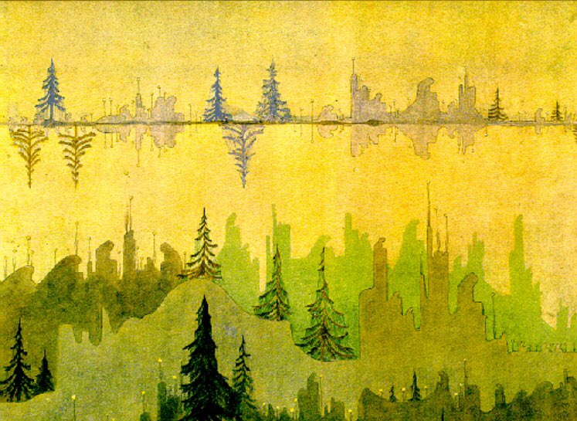
М. Чюрленис
«Фуга»

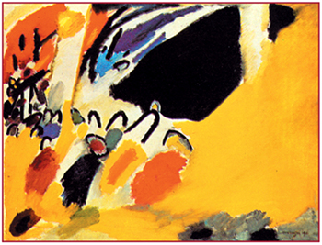
В. Кандинский
«Струнные квартеты

Приложение №2
Анкета
- Знал ли ты раньше о музиз-способе рисования музыки?
- Понравился ли тебе новый способ рисования музыки?
- Сложно ли тебе было нарисовать музыку, предложенным способом?
- Много ли ты времени потратил на рисование музыки?
- Почувствовал ли ты эмоциональную разрядку?
- Помогло ли рисование музыки тебе лучше понять произведение композитора?
- Нравится ли тебе твоя картина?
- Считаешь ли ты свое творение уникальным и неповторимым?
- Открыл ли ты для себя новое?
- Будешь ли ты дальше рисовать музыку музиз-способом?

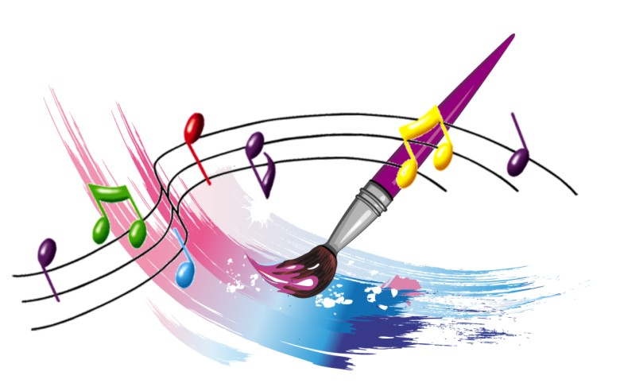

Приложение №3

Анкета
- Знаешь ли ты, что музыку можно рисовать?
- Знаешь ли ты способы рисования музыки?
- Рисовал ли ты когда-нибудь музыку?
- Знаешь ли ты художников, которые рисовали музыку (напиши фамилию, если да)?
- Как ты думаешь, можно ли с помощью музыки и рисунка воздействовать на человека?
- Представляешь ли ты какие-то картины и образы слушая музыку?
- Видел ли ты музыкальные картины?
- Хотел ли бы ты научиться рисовать музыку?

Приложение №4
Работы музиз-методом
(остальные представлены в МУЗИЗ-ГАЛЕРЕЕ)

